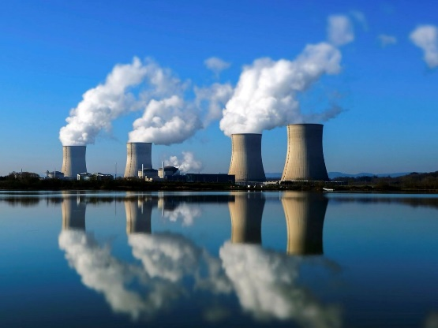
Integrantes: Pía Galván y Josefina Facchinelli

DESVENTAJAS
- Sus residuos son muy peligrosos. Tanto como para la salud como para el medio ambiente. Son muy contaminantes, mortales y tardan miles de años en degradarse, lo que hace que su gestión sea muy delicada.
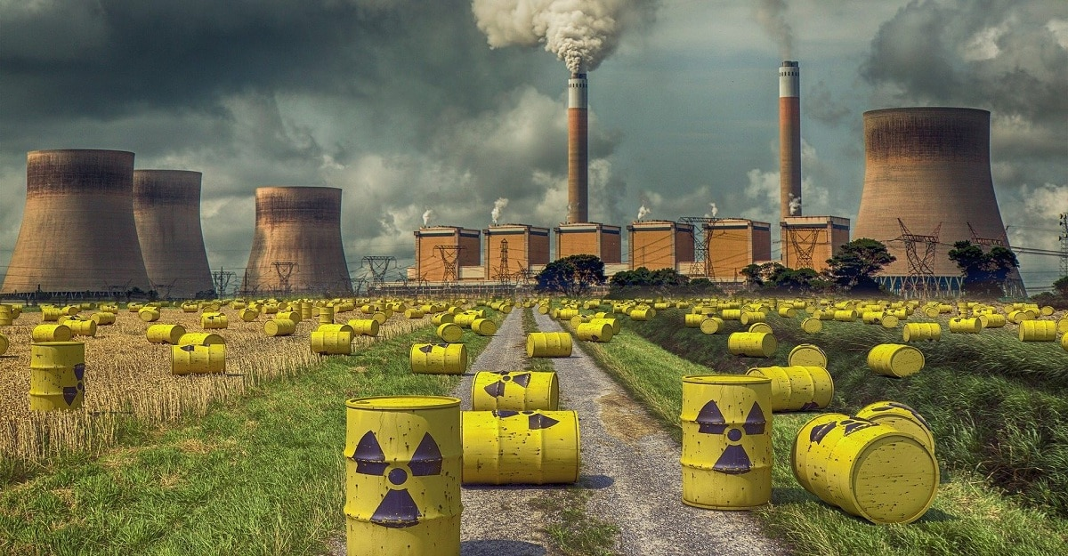
- Los accidentes pueden ser muy graves.
- Son objetivos vulnerables.
- Recursos limitados.

- La generación de energía es barata.
- La energía nuclear es limpia durante su generación.
- No dependen de los combustibles fósiles.
- Producen mucha energía eléctrica.
- Es inagotable 
- Se puede generar una enorme cantidad de energía con solo una central, debido al gran poder de la energía nuclear.
- Su producción es enorme y constante durante miles de días seguidos.
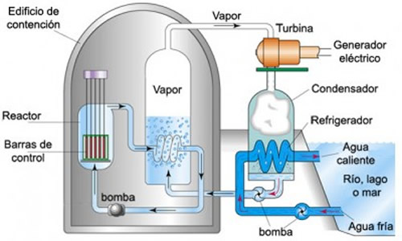

¿Qué son?
VENTAJAS
Son instalaciones industriales en las que se genera electricidad a partir de la energía térmica producida mediante reacciones de fisión en la vasija de un reactor nuclear.
CENTRALES NUCLEARES

